7.1.1 应结合场地自然条件和建筑功能需求，对建筑的体形、平面布局、空间尺度、围护结构等进行节能设计，且应符合国家有关节能设计的要求。
1 达标自评
R达标；不达标
2 评价要点
建筑所处城市的建筑热工气候分区： 夏热冬暖北区 ，建筑体形系数： 0.31
执行的建筑节能标准： 《公共建筑节能设计标准》GB50189-2015 ，建筑朝向： 南
围护结构热工性能指标：
热工参数 |  |  | 单位 | 参评建筑 |  |  | 参照建筑 | 是否满足
 |  |  | 单位 | 类型I | 类型II | 类型III | 参照建筑 | 是否满足
体形系数 |  |  | — | 0.31 |  |  |  | £
窗墙比 |  | 东向 | — | 0.31
 |  | 南向 | — | 0.87
 |  | 西向 | — | 0
 |  | 北向 | — | 0.35
屋顶透明部分面积比例 |  |  | —
屋面传热系数K |  |  | W/(m²·K) | 0.37 |  |  | K≤0.40 | R
外墙（包括非透明幕墙）传热系数k |  |  | W/(m²·K) | 0.75 |  |  | K≤1.50 | R
底面接触室外空气的架空或外挑楼板传热系数K |  |  | W/(m²·K) |  |  |  |  | £
外窗（包括透明幕墙） | 传热系数K | 东向 | W/(m²·K) | 2.000 |  |  | K≤2.00, | R
外窗（包括透明幕墙） | 传热系数K | 南向 | W/(m²·K) | 2.000 |  |  | K≤2.00, | R
外窗（包括透明幕墙） | 传热系数K | 西向 | W/(m²·K) | 2.000 |  |  | K≤2.00, | R
外窗（包括透明幕墙） | 传热系数K | 北向 | W/(m²·K) | 2.000 |  |  | K≤2.00, | R
外窗（包括透明幕墙） | 遮阳系数SC | 东向 | — | 0.665
外窗（包括透明幕墙） | 遮阳系数SC | 南向 | — | 0.665 |  |  |  | —
外窗（包括透明幕墙） | 遮阳系数SC | 西向 | — | 0.665
外窗（包括透明幕墙） | 遮阳系数SC | 北向 | — | 0.665
屋顶透明部分 | 传热系数K |  | W/(m²·K)
屋顶透明部分 | 遮阳系数SC |  | —
地面 | 热阻R |  | (m²·K)/W |  |  |  |  | —
地下室外墙 | 热阻R |  | (m²·K)/W
注：参评建筑下的列分类“类型I、类型II、类型III”指一栋建筑中存在多种围护结构或一个项目存在多个参评建筑时的区别表示方式。
3 证明材料
提交材料及要求：
1）建筑竣工总图及设计说明，多栋建筑应注明楼间距；日照模拟计算报告；
2）建筑专业竣工图及设计说明，应明确建筑围护结构的构造做法等内容；建筑优化设计分析报告；
3）建筑节能计算书、幕墙热工性能计算书（若为幕墙体系），当地建筑节能审查相关文件；
4）节能工程验收记录。

实际提交材料：
总平图
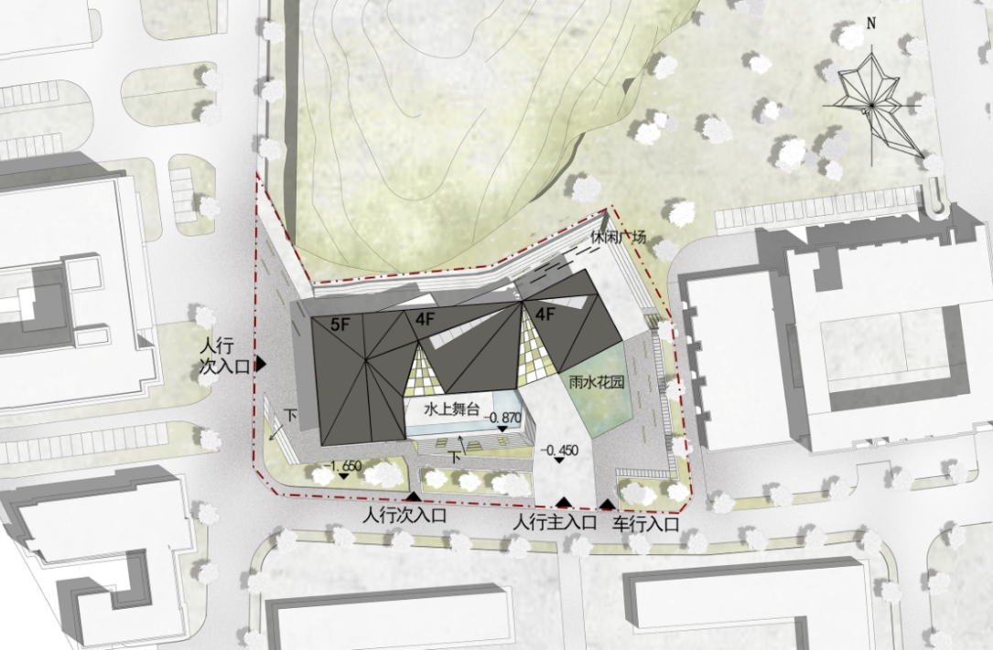
日照分析
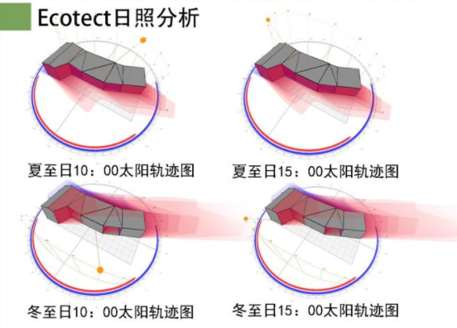建筑根据太阳轨迹和建筑阴影区域，以短边应对西晒，南侧以挑檐和横向百叶进行遮阳处理;冬季由于太阳高度角的改变，以及改变可活动遮阳百叶使建筑内部获得充足日照，檐下空间冬暖夏凉。
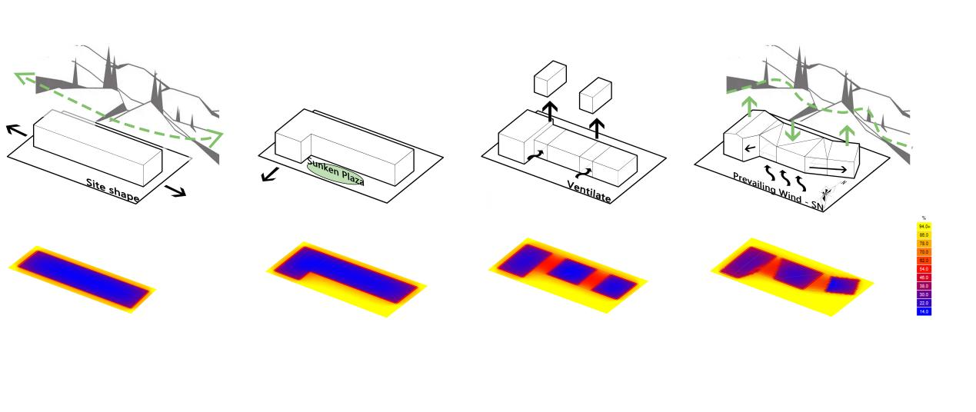体块演变及日照分析
通过Ecotect日照分析模拟可以得到:随着体块的拆解、形式的演变，最终得到了能有效缓解室内热环境的建筑。

建筑节能设计报告书
校园建筑

工程名称 | 绿筑呈荫——大学生创新创业中心
工程地点 | 福建-福州
设计编号
建设单位
设计单位
设 计 人
校 对 人
审 核 人
设计日期 | 2022年12月31日

采用软件 | BECS2022SP1
软件版本
研发单位 | 北京绿建软件股份有限公司
正版授权码
目 录

1 建筑概况 3
2 设计依据 3
3 建筑大样 4
4 规定性指标检查 11
4.1 工程材料 11
4.2 围护结构作法简要说明 11
4.3 体形系数 12
4.4 窗墙比 12
4.4.1 窗墙比 12
4.4.2 外窗表 12
4.5 天窗 13
4.5.1 天窗屋顶比 13
4.5.2 天窗类型 13
4.6 屋顶构造 13
4.6.1 屋顶构造一 13
4.7 外墙构造 14
4.7.1 外墙相关构造 14
4.7.2 外墙平均热工特性 15
4.8 外窗热工 16
4.8.1 外窗构造 16
4.8.2 外窗外遮阳 16
4.8.3 外遮阳类型 16
4.8.4 平均传热系数 16
4.8.5 综合太阳得热系数 18
4.8.6 总体热工性能 20
4.9 非中空窗面积比 21
4.10 可开启窗扇 21
4.11 规定性指标检查结论 21

建筑概况
工程名称 | 新建项目
工程地点 | 福建-福州
地理位置 | 北纬：26.00° | 东经：119.28°
气候分区 | 夏热冬暖A区
建筑面积 | 地上5642㎡ 地下0㎡
建筑层数 | 地上6 地下0
建筑高度 | 24.0m
建筑（节能计算）体积 | 22355.34
建筑（节能计算）外表面积 | 7015.85
北向角度 | 90
结构类型
外墙太阳辐射吸收系数 | 0.75
屋顶太阳辐射吸收系数 | 0.75

设计依据
1. 《建筑节能与可再生能源利用通用规范》GB55015-2021
2. 《公共建筑节能设计标准》GB50189-2015
3. 《民用建筑热工设计规范》GB50176-2016
4. 《建筑幕墙、门窗通用技术条件》GB/T31433-2015

建筑大样
立面图例
1层平面
2层平面
3~4层平面
5层平面
6层平面
左视图
右视图
西南轴侧图
东南轴侧图
西北轴侧图
东北轴侧图

规定性指标检查

工程材料
材料名称 | 导热系数λ | 蓄热系数S | 密度ρ | 比热容Cp | 蒸汽渗透系数u | 备注
材料名称 | W/(m.K) | W/(㎡.K) | kg/m³ | J/(kg.K) | g/(m.h.kPa) | 备注
水泥砂浆 | 0.930 | 11.370 | 1800.0 | 1050.0 | 0.0210 | 来源：《民用建筑热工设计规范》GB50176-2016
石灰砂浆 | 0.810 | 10.070 | 1600.0 | 1050.0 | 0.0443 | 来源：《民用建筑热工设计规范》GB50176-2016
钢筋混凝土 | 1.740 | 17.200 | 2500.0 | 920.0 | 0.0158 | 来源：《民用建筑热工设计规范》GB50176-2016
蒸压粉煤灰砖砌体 | 0.740 | 10.000 | 1520.0 | 1222.5 | 0.0000 | 蓄热系数附录H没有给出
碎石、卵石混凝土(ρ=2300) | 1.510 | 15.360 | 2300.0 | 920.0 | 0.0173 | 来源：《民用建筑热工设计规范》GB50176-2016
挤塑聚苯乙烯泡沫塑料（带表皮） | 0.030 | 0.340 | 35.0 | 1380.0 | 0.0000 | 来源：《民用建筑热工设计规范》GB50176-2016，蒸汽渗透系数没有给出
加气混凝土、泡沫混凝土(ρ=700) | 0.180 | 3.100 | 700.0 | 1050.0 | 0.0998 | 来源：《民用建筑热工设计规范》GB50176-2016
混凝土多孔砖(190六孔砖） | 0.750 | 7.490 | 1450.0 | 709.4 | 0.0000

围护结构作法简要说明
1. 屋顶构造：屋顶构造一：（由上到下）
碎石、卵石混凝土(ρ=2300) 40mm＋挤塑聚苯乙烯泡沫塑料（带表皮） 80mm＋水泥砂浆 20mm＋加气混凝土、泡沫混凝土(ρ=700) 30mm＋钢筋混凝土 120mm＋石灰砂浆 20mm

2. 外墙：外墙构造一：（由外到内）
水泥砂浆 20mm＋挤塑聚苯乙烯泡沫塑料（带表皮） 30mm＋水泥砂浆 20mm＋蒸压粉煤灰砖砌体 200mm＋石灰砂浆 20mm

3. 热桥柱：热桥柱构造一：（由外到内）
水泥砂浆 20mm＋挤塑聚苯乙烯泡沫塑料（带表皮） 30mm＋水泥砂浆 20mm＋钢筋混凝土 200mm＋石灰砂浆 20mm

4. 幕墙：断热铝合金窗--6中透光双银Low-E+12氩气+6透明玻璃：
传热系数2.000W/m^2.K，太阳得热系数0.191

5. 外窗：断热铝合金窗--6中透光双银Low-E+12氩气+6透明玻璃：
传热系数2.000W/m^2.K，太阳得热系数0.191

体形系数
外表面积 | 7015.85
建筑体积 | 22355.34
体形系数 | 0.31

窗墙比

窗墙比
朝向 | 立面 | 窗面积(㎡) | 墙面积(㎡) | 窗墙比
南向 | 南-默认立面 | 910.47 | 1044.02 | 0.87
北向 | 北-默认立面 | 370.20 | 1064.64 | 0.35
东向 | 东-默认立面 | 369.65 | 1187.68 | 0.31
西向 | 西-默认立面 | 5.55 | 1223.32 | 0.00

外窗表
朝向 | 立面 | 编号 | 尺寸 | 楼层 | 数量 | 单个面积  （㎡） | 合计面积  （㎡）
南向 | 南-默认立面  910.47 |  | 12.79×4.50 | 1 | 1 | 57.58 | 57.58
南向 | 南-默认立面  910.47 |  | 9.62×4.50 | 1 | 1 | 43.28 | 43.28
南向 | 南-默认立面  910.47 |  | 3.23×3.90 | 2 | 1 | 12.59 | 12.59
南向 | 南-默认立面  910.47 |  | 10.00×3.90 | 2 | 1 | 39.01 | 39.01
南向 | 南-默认立面  910.47 |  | 20.32×3.90 | 2 | 1 | 79.25 | 79.25
南向 | 南-默认立面  910.47 |  | 3.70×3.90 | 2~4 | 3 | 14.44 | 43.31
南向 | 南-默认立面  910.47 |  | 3.80×3.90 | 2~4 | 3 | 14.81 | 44.44
南向 | 南-默认立面  910.47 |  | 3.80×3.90 | 2~4 | 3 | 14.83 | 44.48
南向 | 南-默认立面  910.47 |  | 3.70×3.90 | 2~4 | 3 | 14.42 | 43.27
南向 | 南-默认立面  910.47 |  | 5.20×3.90 | 3~4 | 2 | 20.28 | 40.56
南向 | 南-默认立面  910.47 |  | 8.50×3.90 | 3~4 | 2 | 33.16 | 66.32
南向 | 南-默认立面  910.47 |  | 1.00×3.90 | 3~5 | 28 | 3.90 | 109.20
南向 | 南-默认立面  910.47 |  | 0.99×3.90 | 3~4 | 2 | 3.87 | 7.74
南向 | 南-默认立面  910.47 |  | 22.33×3.90 | 3~4 | 2 | 87.07 | 174.14
南向 | 南-默认立面  910.47 |  | 5.10×3.90 | 5 | 1 | 19.89 | 19.89
南向 | 南-默认立面  910.47 |  | 8.20×3.90 | 5 | 1 | 31.98 | 31.98
南向 | 南-默认立面  910.47 |  | 13.70×3.90 | 6 | 1 | 53.44 | 53.44
北向 | 北-默认立面  370.20 |  | 4.92×3.90 | 2 | 1 | 19.19 | 19.19
北向 | 北-默认立面  370.20 |  | 18.91×3.90 | 2 | 1 | 73.76 | 73.76
北向 | 北-默认立面  370.20 |  | 1.20×1.50 | 2~6 | 5 | 1.80 | 9.00
北向 | 北-默认立面  370.20 |  | 0.80×1.50 | 2~6 | 6 | 1.20 | 7.20
北向 | 北-默认立面  370.20 |  | 1.07×1.50 | 2~4,6 | 10 | 1.60 | 15.98
北向 | 北-默认立面  370.20 |  | 1.63×1.50 | 2~5 | 4 | 2.44 | 9.75
北向 | 北-默认立面  370.20 |  | 0.80×1.90 | 2~4 | 6 | 1.52 | 9.12
北向 | 北-默认立面  370.20 |  | 1.06×1.90 | 2~4 | 12 | 2.02 | 24.20
北向 | 北-默认立面  370.20 |  | 15.82×3.90 | 3~4 | 2 | 61.71 | 123.41
北向 | 北-默认立面  370.20 |  | 3.81×3.90 | 3~4 | 2 | 14.87 | 29.74
北向 | 北-默认立面  370.20 |  | 3.80×3.90 | 3~4 | 2 | 14.81 | 29.62
北向 | 北-默认立面  370.20 |  | 0.96×1.90 | 3~4 | 2 | 1.82 | 3.64
北向 | 北-默认立面  370.20 |  | 4.00×3.90 | 5 | 1 | 15.59 | 15.59
东向 | 东-默认立面  369.65 |  | 12.64×3.90 | 2 | 1 | 49.30 | 49.30
东向 | 东-默认立面  369.65 |  | 1.00×1.90 | 2~4 | 3 | 1.90 | 5.70
东向 | 东-默认立面  369.65 |  | 7.43×3.90 | 3~6 | 4 | 28.98 | 115.92
东向 | 东-默认立面  369.65 |  | 6.87×3.90 | 3~5 | 3 | 26.80 | 80.39
东向 | 东-默认立面  369.65 |  | 15.17×3.90 | 3~4 | 2 | 59.17 | 118.34
西向 | 西-默认立面  5.55 |  | 0.50×1.50 | 2 | 1 | 0.75 | 0.75
西向 | 西-默认立面  5.55 |  | 0.80×1.50 | 2 | 4 | 1.20 | 4.80

天窗

天窗屋顶比
本工程无此项内容

天窗类型
本工程无此项内容

屋顶构造

屋顶构造一
材料名称  （由上到下） | 厚度δ | 导热系数λ | 蓄热系数S | 修正系数 | 热阻R | 热惰性指标
材料名称  （由上到下） | (mm) | W/(m.K) | W/(㎡.K) | α | (㎡K)/W | D=R*S
碎石、卵石混凝土(ρ=2300) | 40 | 1.510 | 15.360 | 1.00 | 0.026 | 0.407
挤塑聚苯乙烯泡沫塑料（带表皮） | 80 | 0.030 | 0.340 | 1.20 | 2.222 | 0.907
水泥砂浆 | 20 | 0.930 | 11.370 | 1.00 | 0.022 | 0.245
加气混凝土、泡沫混凝土(ρ=700) | 30 | 0.180 | 3.100 | 1.00 | 0.167 | 0.517
钢筋混凝土 | 120 | 1.740 | 17.200 | 1.00 | 0.069 | 1.186
石灰砂浆 | 20 | 0.810 | 10.070 | 1.00 | 0.025 | 0.249
各层之和∑ | 310 | － | － | － | 2.531 | 3.510
外表面太阳辐射吸收系数 | 0.75
传热系数K=1/(0.16+∑R) | 0.37
标准依据 | 《建筑节能与可再生能源利用通用规范》GB55015-2021第3.1.10条
标准要求 | K≤0.40
结论 | 满足

外墙构造

外墙相关构造

外墙构造一
材料名称  （由外到内） | 厚度δ | 导热系数λ | 蓄热系数S | 修正系数 | 热阻R | 热惰性指标
材料名称  （由外到内） | (mm) | W/(m.K) | W/(㎡.K) | α | (㎡K)/W | D=R*S
水泥砂浆 | 20 | 0.930 | 11.370 | 1.00 | 0.022 | 0.245
挤塑聚苯乙烯泡沫塑料（带表皮） | 30 | 0.030 | 0.340 | 1.20 | 0.833 | 0.340
水泥砂浆 | 20 | 0.930 | 11.370 | 1.00 | 0.022 | 0.245
蒸压粉煤灰砖砌体 | 200 | 0.740 | 10.000 | 1.00 | 0.270 | 2.703
石灰砂浆 | 20 | 0.810 | 10.070 | 1.00 | 0.025 | 0.249
各层之和∑ | 290 | － | － | － | 1.171 | 3.780
外表面太阳辐射吸收系数 | 0.75
传热系数K=1/(0.16+∑R) | 0.75

热桥柱构造一
材料名称  （由外到内） | 厚度δ | 导热系数λ | 蓄热系数S | 修正系数 | 热阻R | 热惰性指标
材料名称  （由外到内） | (mm) | W/(m.K) | W/(㎡.K) | α | (㎡K)/W | D=R*S
水泥砂浆 | 20 | 0.930 | 11.370 | 1.00 | 0.022 | 0.245
挤塑聚苯乙烯泡沫塑料（带表皮） | 30 | 0.030 | 0.340 | 1.20 | 0.833 | 0.340
水泥砂浆 | 20 | 0.930 | 11.370 | 1.00 | 0.022 | 0.245
钢筋混凝土 | 200 | 1.740 | 17.200 | 1.00 | 0.115 | 1.977
石灰砂浆 | 20 | 0.810 | 10.070 | 1.00 | 0.025 | 0.249
各层之和∑ | 290 | － | － | － | 1.016 | 3.055
外表面太阳辐射吸收系数 | 0.75
传热系数K=1/(0.16+∑R) | 0.85

外墙平均热工特性
1. 南向
构造名称 | 构件  类型 | 面积(㎡) | 面积所占比例 | 传热系数K  W / (㎡K) | 热惰性指标D | 太阳辐射吸收系数
外墙构造一 | 主墙体 | 104.32 | 0.834 | 0.75 | 3.78 | 0.75
热桥柱构造一 | 热桥柱 | 20.83 | 0.166 | 0.85 | 3.06 | 0.75
合计 |  | 125.15 | 1.000 | 0.77 | 3.66 | 0.75
2. 北向
构造名称 | 构件  类型 | 面积(㎡) | 面积所占比例 | 传热系数K  W / (㎡K) | 热惰性指标D | 太阳辐射吸收系数
外墙构造一 | 主墙体 | 674.65 | 0.972 | 0.75 | 3.78 | 0.75
热桥柱构造一 | 热桥柱 | 19.78 | 0.028 | 0.85 | 3.06 | 0.75
合计 |  | 694.44 | 1.000 | 0.75 | 3.76 | 0.75
3. 东向
构造名称 | 构件  类型 | 面积(㎡) | 面积所占比例 | 传热系数K  W / (㎡K) | 热惰性指标D | 太阳辐射吸收系数
外墙构造一 | 主墙体 | 728.10 | 0.954 | 0.75 | 3.78 | 0.75
热桥柱构造一 | 热桥柱 | 35.32 | 0.046 | 0.85 | 3.06 | 0.75
合计 |  | 763.42 | 1.000 | 0.76 | 3.75 | 0.75
4. 西向
构造名称 | 构件  类型 | 面积(㎡) | 面积所占比例 | 传热系数K  W / (㎡K) | 热惰性指标D | 太阳辐射吸收系数
外墙构造一 | 主墙体 | 1145.78 | 0.974 | 0.75 | 3.78 | 0.75
热桥柱构造一 | 热桥柱 | 30.59 | 0.026 | 0.85 | 3.06 | 0.75
合计 |  | 1176.37 | 1.000 | 0.75 | 3.76 | 0.75
5. 总体
构造名称 | 构件  类型 | 面积(㎡) | 面积所占比例 | 传热系数K  W / (㎡K) | 热惰性指标D | 太阳辐射吸收系数
外墙构造一 | 主墙体 | 2652.85 | 0.961 | 0.75 | 3.78 | 0.75
热桥柱构造一 | 热桥柱 | 106.53 | 0.039 | 0.85 | 3.06 | 0.75
合计 |  | 2759.38 | 1.000 | 0.75 | 3.75 | 0.75
标准依据 | 《建筑节能与可再生能源利用通用规范》GB55015-2021第3.1.10条
标准要求 | K应满足表3.1.10-5的规定(K≤1.50)
结论 | 满足

外窗热工

外窗构造
序号 | 构造名称 | 构造编号 | 传热系数 | 太阳得热系数 | 可见光透射比 | 备注
1 | 断热铝合金窗--6中透光双银Low-E+12氩气+6透明玻璃 | 65 | 2.00 | 0.19 | 0.800 | 来源《民用建筑热工设计规范》
2 | 断热铝合金窗--6中透光双银Low-E+12氩气+6透明玻璃 | 18 | 2.00 | 0.19 | 0.800

外窗外遮阳
朝向 | 立面编号 | 外遮阳 | 外遮阳 | 是否满足
南向 | 南-默认立面 | 有 | 有外遮阳 | 满足
东向 | 东-默认立面 | 有 | 有外遮阳 | 满足
西向 | 西-默认立面 | 有 | 有外遮阳 | 满足
标准依据 |  | 《建筑节能与可再生能源利用通用规范》GB55015-2021第3.1.15条
标准要求 |  | 甲类建筑东、西、南向外窗和透光幕墙应采取遮阳措施
结论 |  | 满足
注：达标朝向只列出一项，不达标朝向最多列出10项

外遮阳类型

自定义遮阳
序号 | 编号 | 夏季遮阳系数 | 冬季遮阳系数 | 平均遮阳系数 | 备注
1 | 活动遮阳 | 0.330 | 1.000 | 0.665

平均传热系数
1. 南向：
南-默认立面
序号 | 门窗编号 | 楼层 | 数量 | 单个面积（㎡） | 总面积（㎡） | 构造编号 | 传热系数
1 |  | 1 | 1 | 57.576 | 57.576 | 65 | 2.000
2 |  | 1 | 1 | 43.281 | 43.281 | 65 | 2.000
3 |  | 2 | 1 | 12.594 | 12.594 | 65 | 2.000
4 |  | 2 | 1 | 39.008 | 39.008 | 65 | 2.000
5 |  | 2 | 1 | 79.246 | 79.246 | 65 | 2.000
6 |  | 2~4 | 3 | 14.437 | 43.311 | 65 | 2.000
7 |  | 2~4 | 3 | 14.813 | 44.439 | 65 | 2.000
8 |  | 2~4 | 3 | 14.827 | 44.481 | 65 | 2.000
9 |  | 2~4 | 3 | 14.423 | 43.269 | 65 | 2.000
10 |  | 3~4 | 2 | 20.280 | 40.561 | 65 | 2.000
11 |  | 3~4 | 2 | 33.158 | 66.316 | 65 | 2.000
12 |  | 3~5 | 28 | 3.900 | 109.200 | 65 | 2.000
13 |  | 3~4 | 2 | 3.869 | 7.739 | 65 | 2.000
14 |  | 3~4 | 2 | 87.068 | 174.137 | 65 | 2.000
15 |  | 5 | 1 | 19.894 | 19.894 | 65 | 2.000
16 |  | 5 | 1 | 31.984 | 31.984 | 65 | 2.000
17 |  | 6 | 1 | 53.438 | 53.438 | 65 | 2.000
立面总面积(㎡) |  |  | 910.473 | 立面平均传热系数 |  |  | 2.000
2. 北向：
北-默认立面
序号 | 门窗编号 | 楼层 | 数量 | 单个面积（㎡） | 总面积（㎡） | 构造编号 | 传热系数
1 |  | 2 | 1 | 19.193 | 19.193 | 65 | 2.000
2 |  | 2 | 1 | 73.764 | 73.764 | 65 | 2.000
3 |  | 2~6 | 5 | 1.800 | 9.000 | 18 | 2.000
4 |  | 2~6 | 6 | 1.200 | 7.200 | 18 | 2.000
5 |  | 2~4,6 | 10 | 1.598 | 15.975 | 18 | 2.000
6 |  | 2~5 | 4 | 2.438 | 9.750 | 18 | 2.000
7 |  | 2~4 | 6 | 1.520 | 9.120 | 18 | 2.000
8 |  | 2~4 | 12 | 2.016 | 24.198 | 18 | 2.000
9 |  | 3~4 | 2 | 61.707 | 123.414 | 65 | 2.000
10 |  | 3~4 | 2 | 14.869 | 29.739 | 65 | 2.000
11 |  | 3~4 | 2 | 14.808 | 29.616 | 65 | 2.000
12 |  | 3~4 | 2 | 1.821 | 3.642 | 18 | 2.000
13 |  | 5 | 1 | 15.594 | 15.594 | 65 | 2.000
立面总面积(㎡) |  |  | 370.205 | 立面平均传热系数 |  |  | 2.000

3. 东向：
东-默认立面
序号 | 门窗编号 | 楼层 | 数量 | 单个面积（㎡） | 总面积（㎡） | 构造编号 | 传热系数
1 |  | 2 | 1 | 49.299 | 49.299 | 65 | 2.000
2 |  | 2~4 | 3 | 1.900 | 5.700 | 18 | 2.000
3 |  | 3~6 | 4 | 28.979 | 115.917 | 65 | 2.000
4 |  | 3~5 | 3 | 26.798 | 80.394 | 65 | 2.000
5 |  | 3~4 | 2 | 59.171 | 118.343 | 65 | 2.000
立面总面积(㎡) |  |  | 369.653 | 立面平均传热系数 |  |  | 2.000

4. 西向：
西-默认立面
序号 | 门窗编号 | 楼层 | 数量 | 单个面积（㎡） | 总面积（㎡） | 构造编号 | 传热系数
1 |  | 2 | 1 | 0.750 | 0.750 | 18 | 2.000
2 |  | 2 | 4 | 1.200 | 4.800 | 18 | 2.000
立面总面积(㎡) |  |  | 5.550 | 立面平均传热系数 |  |  | 2.000

综合太阳得热系数
1. 南向：
南-默认立面
序号 | 门窗编号 | 楼层 | 数量 | 单个面积（㎡） | 总面积（㎡） | 构造编号 | 窗太阳得热系数 | 外遮阳编号 | 外遮阳系数 | 综合太阳得热系数
1 |  | 1 | 1 | 57.576 | 57.576 | 65 | 0.191 | 活动遮阳 | 0.665 | 0.127
2 |  | 1 | 1 | 43.281 | 43.281 | 65 | 0.191 | 活动遮阳 | 0.665 | 0.127
3 |  | 2 | 1 | 12.594 | 12.594 | 65 | 0.191 | 活动遮阳 | 0.665 | 0.127
4 |  | 2 | 1 | 39.008 | 39.008 | 65 | 0.191 | 活动遮阳 | 0.665 | 0.127
5 |  | 2 | 1 | 79.246 | 79.246 | 65 | 0.191 | 活动遮阳 | 0.665 | 0.127
6 |  | 2~4 | 3 | 14.437 | 43.311 | 65 | 0.191 | 活动遮阳 | 0.665 | 0.127
7 |  | 2~4 | 3 | 14.813 | 44.439 | 65 | 0.191 | 活动遮阳 | 0.665 | 0.127
8 |  | 2~4 | 3 | 14.827 | 44.481 | 65 | 0.191 | 活动遮阳 | 0.665 | 0.127
9 |  | 2~4 | 3 | 14.423 | 43.269 | 65 | 0.191 | 活动遮阳 | 0.665 | 0.127
10 |  | 3~4 | 2 | 20.280 | 40.561 | 65 | 0.191 | 活动遮阳 | 0.665 | 0.127
11 |  | 3~4 | 2 | 33.158 | 66.316 | 65 | 0.191 | 活动遮阳 | 0.665 | 0.127
12 |  | 3~5 | 28 | 3.900 | 109.200 | 65 | 0.191 | 活动遮阳 | 0.665 | 0.127
13 |  | 3~4 | 2 | 3.869 | 7.739 | 65 | 0.191 | 活动遮阳 | 0.665 | 0.127
14 |  | 3~4 | 2 | 87.068 | 174.137 | 65 | 0.191 | 活动遮阳 | 0.665 | 0.127
15 |  | 5 | 1 | 19.894 | 19.894 | 65 | 0.191 | 活动遮阳 | 0.665 | 0.127
16 |  | 5 | 1 | 31.984 | 31.984 | 65 | 0.191 | 活动遮阳 | 0.665 | 0.127
17 |  | 6 | 1 | 53.438 | 53.438 | 65 | 0.191 | 活动遮阳 | 0.665 | 0.127
立面总面积(㎡) |  |  |  |  | 910.473 | 综合太阳得热系数 |  |  | 0.665 | 0.127
2. 北向：
北-默认立面
序号 | 门窗编号 | 楼层 | 数量 | 单个面积（㎡） | 总面积（㎡） | 构造编号 | 窗太阳得热系数 | 外遮阳编号 | 外遮阳系数 | 综合太阳得热系数
1 |  | 2 | 1 | 19.193 | 19.193 | 65 | 0.191 | 活动遮阳 | 0.665 | 0.127
2 |  | 2 | 1 | 73.764 | 73.764 | 65 | 0.191 | 活动遮阳 | 0.665 | 0.127
3 |  | 2~6 | 5 | 1.800 | 9.000 | 18 | 0.191 | 活动遮阳 | 0.665 | 0.127
4 |  | 2~6 | 6 | 1.200 | 7.200 | 18 | 0.191 | 活动遮阳 | 0.665 | 0.127
5 |  | 2~4,6 | 10 | 1.598 | 15.975 | 18 | 0.191 | 活动遮阳 | 0.665 | 0.127
6 |  | 2~5 | 4 | 2.438 | 9.750 | 18 | 0.191 | 活动遮阳 | 0.665 | 0.127
7 |  | 2~4 | 6 | 1.520 | 9.120 | 18 | 0.191 | 活动遮阳 | 0.665 | 0.127
8 |  | 2~4 | 12 | 2.016 | 24.198 | 18 | 0.191 | 活动遮阳 | 0.665 | 0.127
9 |  | 3~4 | 2 | 61.707 | 123.414 | 65 | 0.191 | 活动遮阳 | 0.665 | 0.127
10 |  | 3~4 | 2 | 14.869 | 29.739 | 65 | 0.191 | 活动遮阳 | 0.665 | 0.127
11 |  | 3~4 | 2 | 14.808 | 29.616 | 65 | 0.191 | 活动遮阳 | 0.665 | 0.127
12 |  | 3~4 | 2 | 1.821 | 3.642 | 18 | 0.191 | 活动遮阳 | 0.665 | 0.127
13 |  | 5 | 1 | 15.594 | 15.594 | 65 | 0.191 | 活动遮阳 | 0.665 | 0.127
立面总面积(㎡) |  |  |  |  | 370.205 | 综合太阳得热系数 |  |  | 0.665 | 0.127

3. 东向：
东-默认立面
序号 | 门窗编号 | 楼层 | 数量 | 单个面积（㎡） | 总面积（㎡） | 构造编号 | 窗太阳得热系数 | 外遮阳编号 | 外遮阳系数 | 综合太阳得热系数
1 |  | 2 | 1 | 49.299 | 49.299 | 65 | 0.191 | 活动遮阳 | 0.665 | 0.127
2 |  | 2~4 | 3 | 1.900 | 5.700 | 18 | 0.191 | 活动遮阳 | 0.665 | 0.127
3 |  | 3~6 | 4 | 28.979 | 115.917 | 65 | 0.191 | 活动遮阳 | 0.665 | 0.127
4 |  | 3~5 | 3 | 26.798 | 80.394 | 65 | 0.191 | 活动遮阳 | 0.665 | 0.127
5 |  | 3~4 | 2 | 59.171 | 118.343 | 65 | 0.191 | 活动遮阳 | 0.665 | 0.127
立面总面积(㎡) |  |  |  |  | 369.653 | 综合太阳得热系数 |  |  | 0.665 | 0.127

4. 西向：
西-默认立面
序号 | 门窗编号 | 楼层 | 数量 | 单个面积（㎡） | 总面积（㎡） | 构造编号 | 窗太阳得热系数 | 外遮阳编号 | 外遮阳系数 | 综合太阳得热系数
1 |  | 2 | 1 | 0.750 | 0.750 | 18 | 0.191 | 活动遮阳 | 0.665 | 0.127
2 |  | 2 | 4 | 1.200 | 4.800 | 18 | 0.191 | 活动遮阳 | 0.665 | 0.127
立面总面积(㎡) |  |  |  |  | 5.550 | 综合太阳得热系数 |  |  | 0.665 | 0.127

总体热工性能
朝向 | 立面 | 面积 | 传热系数 | 综合太阳得热系数 | 窗墙比 | 标准要求 | 结论
南向 | 南-默认立面 | 910.47 | 2.00 | 0.13 | 0.87 | K≤2.00, SHGC≤0.18 | 满足
北向 | 北-默认立面 | 370.20 | 2.00 | 0.13 | 0.35 | K≤2.50, SHGC≤0.35 | 满足
东向 | 东-默认立面 | 369.65 | 2.00 | 0.13 | 0.31 | K≤2.50, SHGC≤0.30 | 满足
西向 | 西-默认立面 | 5.55 | 2.00 | 0.13 | 0.00 | K≤4.00, SHGC≤0.40 | 满足
综合平均 |  | 1655.88 | 2.00 | 0.13 | 0.37
标准依据 | 《建筑节能与可再生能源利用通用规范》GB55015-2021第3.1.10条
标准要求 | 外窗传热系数和综合太阳得热系数满足表3.1.10-5的要求
结论 | 满足
注：本表所统计的外窗包含凸窗。

非中空窗面积比
朝向 | 立面 | 非中空玻璃面积(㎡) | 透光面积(㎡) | 非中空面积比 | 限值 | 结论
南向 | 南-默认立面 | 0.00 | 910.47 | 0.00 | 0.15 | 满足
北向 | 北-默认立面 | 0.00 | 370.20 | 0.00 | 0.15 | 满足
东向 | 东-默认立面 | 0.00 | 369.65 | 0.00 | 0.15 | 满足
西向 | 西-默认立面 | 0.00 | 5.55 | 0.00 | 0.15 | 满足
标准依据 |  | 《建筑节能与可再生能源利用通用规范》GB55015-2021第3.1.13条
标准要求 |  | 非中空玻璃的面积不应超过同一立面透光面积的15%
结论 |  | 满足

可开启窗扇
楼层 | 房间编号 | 房间类型 |  | 门窗类型 | 门窗编号 | 开启比例 | 可开启窗扇
1 | 1001(最不利房间) | 办公-普通办公室 |  | 幕墙 | 未编号 | 0.30 | 无
1 | 1001(最不利房间) |  |  | 幕墙 | 未编号 | 0.30 | 无
通风换气装置 |  |  | 无
标准依据 |  |  | 《建筑节能与可再生能源利用通用规范》GB55015-2021第3.1.14条
标准要求 |  |  | 主要功能房间的外窗应设置可开启窗扇或通风换气装置
结论 |  |  | 满足
注：达标时只列出一项，不达标时列出全部不达标项

规定性指标检查结论
序号 | 检查项 | 结论 | 可否性能权衡
1 | 天窗类型 | 无屋顶透光部分
2 | 屋顶构造 | 满足
3 | 外墙构造 | 满足
4 | 外窗热工 | 满足
5 | 非中空窗面积比 | 满足
6 | 可开启窗扇 | 满足
结论 |  | 满足

□说明：本工程所有规定性设计指标满足《建筑节能与可再生能源利用通用规范》GB55015-2021的要求。

